**Уважаемые родители!**

Для осуществления образовательной деятельности

в семье рекомендуем следующий материал по рисованию:

**Пятница, 22 мая**

Тема: «Самолеты летят сквозь облака»

Цель: закрепить знания детей о воздушном транспорте (самолете), его частях, развивать умение рисовать самолет красками.

**1. Загадка.**

Кто мне скажет, что за птица

В небесах, как ветер, мчится,

Белый чертит за собой

След в лазури голубой?

А ведёт её пилот! –

Что же это? (самолет)

**2. Просмотр развивающего мультфильма.**

[**https://www.youtube.com/watch?v=dM0q4ZDfa8g&t=104s**](https://www.youtube.com/watch?v=dM0q4ZDfa8g&t=104s)

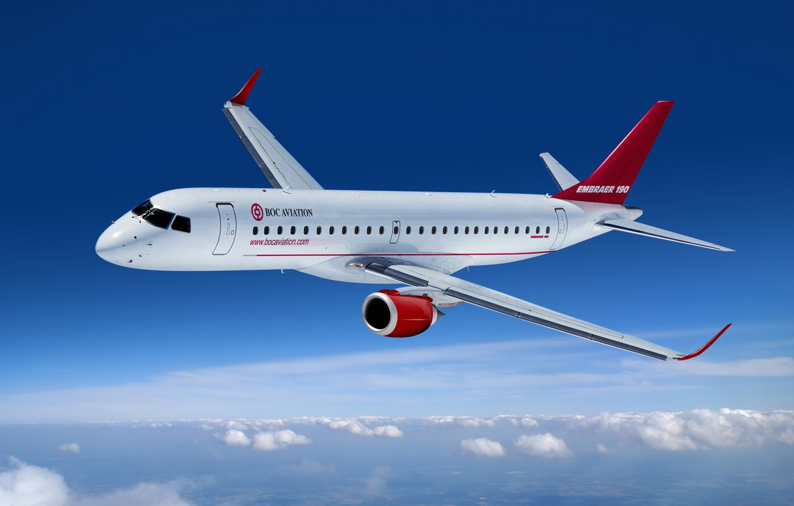

Родитель: Давай рассмотрим с тобой самолет и назовем из каких частей он состоит? (кабина, крылья, хвост, корпус)

Родитель: Кто управляет самолетом? ( Пилот)

Родитель: Сегодня мы с тобой будем учиться рисовать самолет, которй летит сквозь облака. Но сначала немножко отдохнем.

**3. Физминутка.**

Полетели, полетели,

Вперёд руками завертели (Вращение руками, согнутыми в локтях)

Руки в стороны – в полёт (Стойка ноги врозь, руки в стороны)

Отправляем самолёт.

Правое крыло вперёд, (Поворот вправо)

Левое крыло вперёд. (Поворот влево)

Раз, два, три, четыре

Полетел наш самолёт. (Лёгкий бег в разных направлениях).

**4. Правила рисования краской.**

1. Кисть нужно держать между тремя пальцами (большим и средним, придерживая сверху указательным), за железным наконечником, не сжимая сильно пальцами.

2. При рисовании различных линий кисть надо вести по ворсу, поэтому руке с кистью движется впереди линии.

3. При рисовании широких линий нужно опираться на весь ворс кисти, палочку держать наклонно к бумаге.

4. Чтобы нарисовать тонкую линию, кисть нужно держать палочкой вверх и касаться бумаги концом кисти.

5. При закрашивании рисунков кистью линии нужно накладывать рядом, вести их в одном направлении и только в одну сторону, каждый раз начиная движение сверху или слева (а не туда-обратно, как карандашом).

6. Каждую линию при рисовании и при закрашивании нужно проводить только один раз.

7. Вести линии нужно сразу, не останавливаясь.

**5. Рисование самолета, летящего сквозь облака.**

<https://www.youtube.com/watch?v=GlAHvx9Fnbc>